«Художественное творчество»

Рисование ракеты по алгоритму

Ракета нарисована поэтапно простым карандашом и восковыми мелками. Можно красками по желанию ребенка.
Материалы для занятия:
- Простой карандаш
- резинка
- лист бумаги формата А-4
- мелки, цветные карандаши или краски.
Затем раскрасьте ракету в яркие цвета и добавьте космических пейзажей.

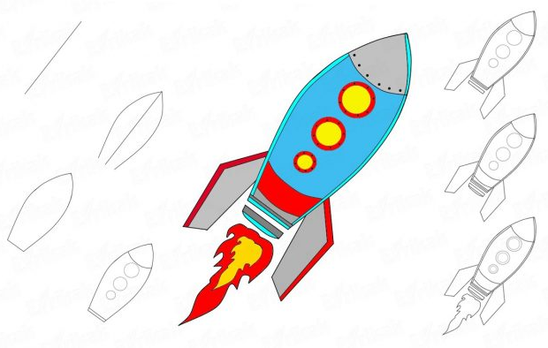

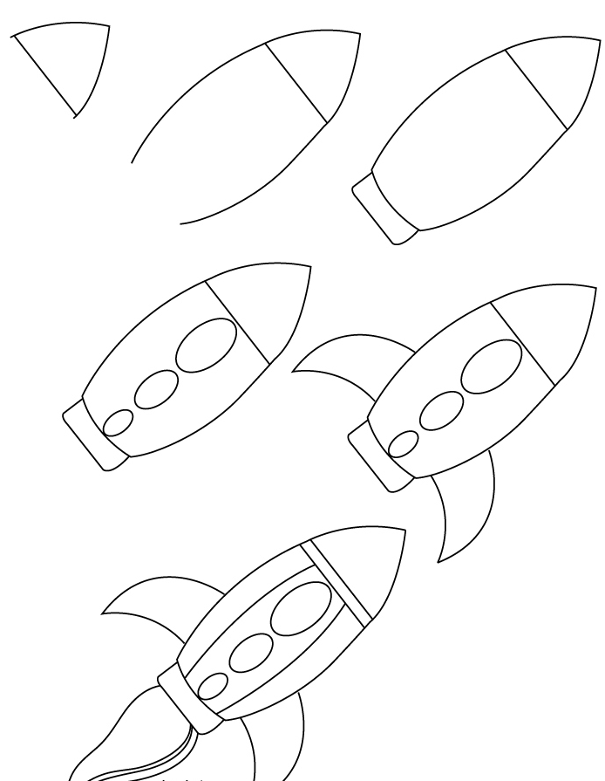

Познавательная информация для детей.
- С давних времен, у человека, когда он смотрел на небо, возникало много вопросов - о звездах, о планетах, о вселенной и, конечно, он мечтал полететь в космос. На чем можно полететь в космос? А на самолете можно? Почему нельзя? (ответ ребенка).
- Первую в мире ракету изобрел русский ученый – Константин Эдуардович Циолковский. Он жил в городе Калуге и работал учителем в школе. Константин Эдуардович очень любил наблюдать в телескоп за звездами, изучал их и мечтал до них долететь.
- Задумал он сконструировать такой летательный аппарат, который мог бы долететь до планет. Ученый проводил расчеты, делал чертежи и придумал такой летательный аппарат. Он изобрел особенную ракету, которая заправляется жидким топливом. Топливо сгорает и образует огненные газы, которые с большой скоростью вырываются из трубы - сопла позади ракеты. Газы летят назад – а ракета – вперед, то есть газы толкают ракету. В космос попасть не так уж и просто. Наша земля очень сильная, все притягивает к себе и никуда от себя не отпускает. Циолковский рассчитал, с какой скоростью должна лететь ракета, чтобы преодолеть силу земного притяжения и вырваться в космос. Но, к сожалению, изготовить этот аппарат у него возможности не было. И только через много лет другой русский ученый,
С. П. Королев, смог сконструировать и изготовить первый космический спутник, в котором вокруг Земли сначала летали собачки, а потом, в 1961 году полетел человек.
- Почему же только ракета может улететь от земли! Ракета – самый быстрый вид транспорта, потому что у ракеты особый двигатель – реактивный. Космическую ракету делают из нескольких частей. Эти части называются ступенями. В каждой ступени свой бак с горючим и свой ракетный двигатель. Перед стартом баки ракеты загружают горючим. По команде зажигания горючее вспыхивает и начинает гореть, превращаясь в раскаленный газ. Струя газа летит в одну сторону, а ракета от его толчков в другую.

-Давай представим, что мы находимся в космическом пространстве. На космическом корабле должен быть пульт управления. И мы его сейчас нарисуем.
Ориентировка на листе.
В середине листа нарисуй треугольник – это будет кнопка «Старт».
В нижнем правом углу нарисуй квадрат – это будет кнопка «Стоп»
Найди верхний левый угол и нарисуй прямоугольник – это будет кнопка связи с землей.
В нижнем левом углу нарисуй кружок - это кнопка включения света.

